Nama : Muhammad Izzuddin Almansyur
NPM : 51422084
Kelas : 4IA07
Praktikum : Rekayasa Perangkat Lunak 2, Pertemuan 1
- Jelaskan apa yang kalian ketahui tentang Rekayasa Perangkat Lunak
Jawab:
Rekayasa Perangkat Lunak adalah disiplin ilmu yang mempelajari pendekatan sistematis, terstruktur, dan terukur dalam pengembangan, pengoperasian, serta pemeliharaan perangkat lunak. Bidang ini tidak hanya berfokus pada proses penulisan kode, tetapi juga mencakup analisis kebutuhan, perancangan sistem, implementasi, pengujian, dokumentasi, hingga manajemen proyek perangkat lunak. Tujuan utama dari rekayasa perangkat lunak adalah menghasilkan perangkat lunak yang berkualitas tinggi, sesuai dengan kebutuhan pengguna, mudah dipelihara, efisien, serta dapat digunakan secara berkelanjutan. Dengan menerapkan prinsip-prinsip rekayasa, perangkat lunak dapat dikembangkan secara lebih disiplin, terukur, dan dapat diprediksi baik dari segi biaya, waktu, maupun kualitas. Selain itu, rekayasa perangkat lunak juga menekankan pentingnya kolaborasi tim, penggunaan metodologi pengembangan seperti waterfall atau agile, serta penerapan standar industri agar perangkat lunak yang dihasilkan mampu memberikan nilai tambah dan mendukung tujuan organisasi atau perusahaan.

- Screenshot kode dan output dari program yang telah dibuat
Jawab:
- Input dan Output 1
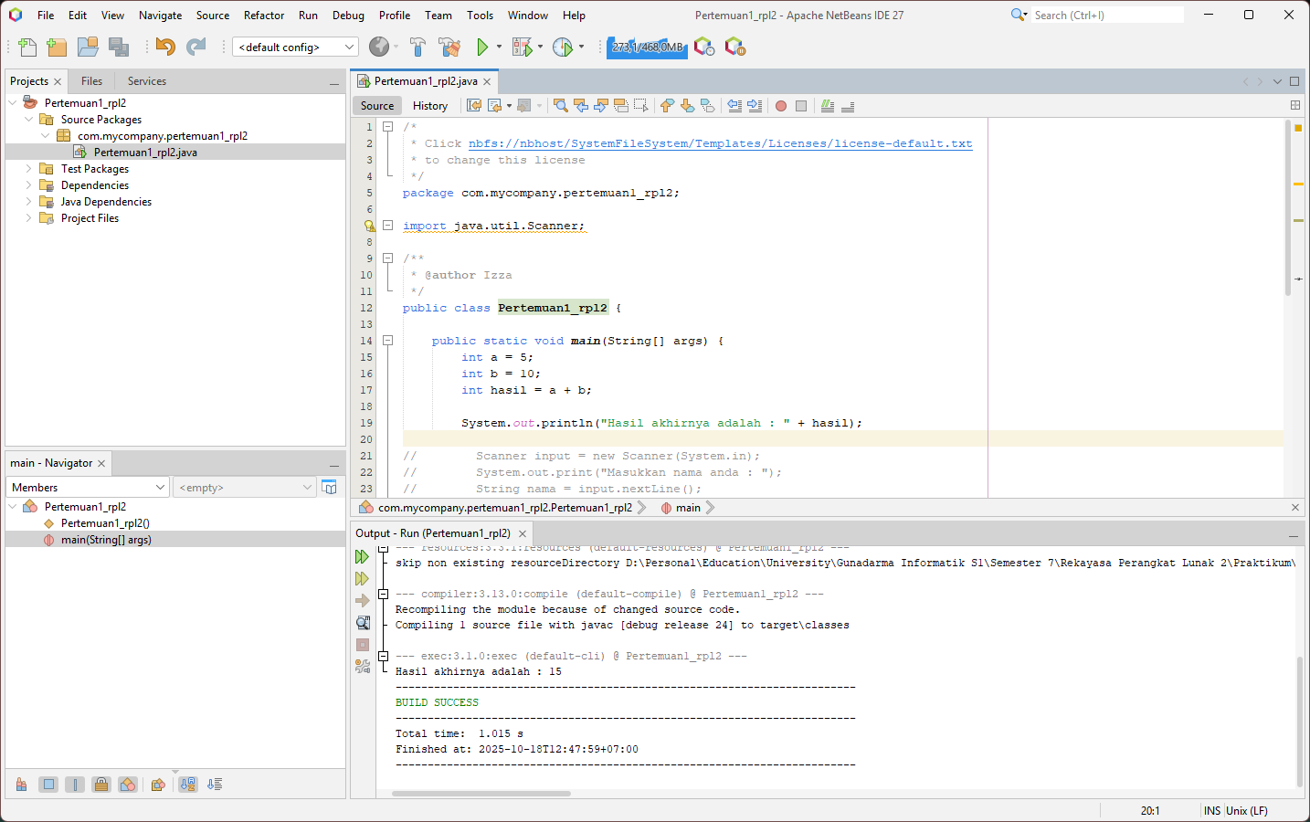

- Input dan Output 2
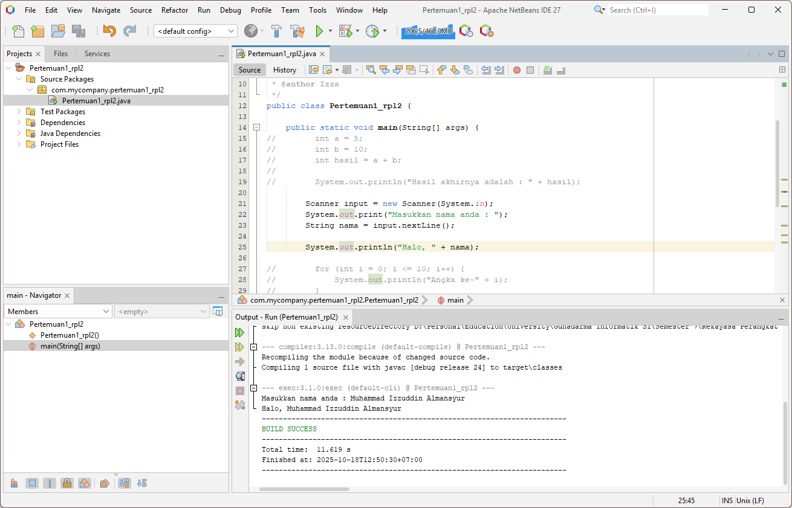
- Input dan Output 3
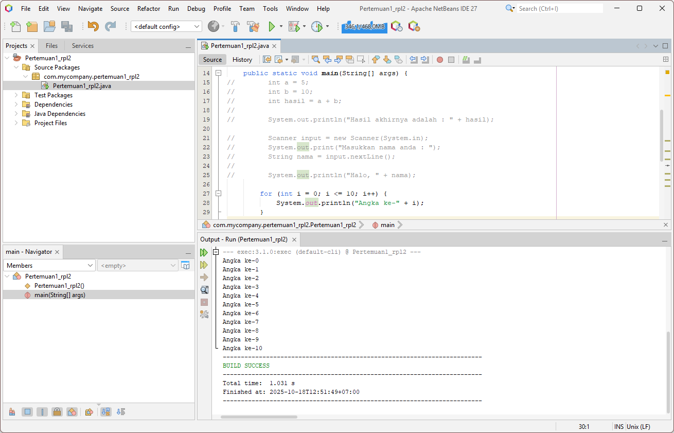

- Input dan Output 4
